数据工具开发-智能数据分析系统
2025年12月26日

一、项目简介
智能数据分析系统是一个基于 LangChain AI Agent 和 DeepSeek 大模型的智能数据分析平台，用户上传 Excel/CSV 后，通过自然语言提问（如“统计每个产品的销售总额”），系统自动理解数据结构、生成 SQL 并执行，以对话界面返回查询结果和生成的 SQL。系统支持多 Sheet 自动转换、多表关联查询，采用 FastAPI + LangChain SQL Agent 架构，实现零 SQL 门槛的数据分析，将分析周期从周级缩短到分钟级，让业务人员无需 IT 支持即可自主完成复杂数据分析，推动数据分析能力下沉和数字化转型。

二、业务场景
智能数据分析系统适用于需要快速分析 Excel/CSV 数据的各类业务场景，包括：零售电商的销售统计、库存分析和客户行为分析；金融服务的风险识别、客户分层和财务核查；制造业的生产效率、供应链分析；教育培训的学员数据、课程效果分析；以及各岗位的日常报表生成（销售业绩、运营数据、财务分析、人力资源统计、市场效果评估）、临时数据分析、数据探索发现、异常数据核查和决策支持分析。系统特别适合业务人员、运营人员、财务人员、销售经理等非技术人员，在无需 IT 支持的情况下，通过自然语言提问快速完成复杂数据分析，将传统需要数小时甚至数周的分析工作缩短到几分钟内完成，大幅提升业务响应速度和决策效率。

三、需求分析

（一）业务场景痛点
业务人员日常需要对 Excel/CSV 数据进行 ad-hoc 分析，手写 SQL 成本高、门槛大，且每次分析流程重复繁琐。

（二）项目需求分析
本项目旨在构建一个基于大模型 + LangChain 的智能数据分析系统：
1.支持用户上传 Excel/CSV 文件；
2.自动将文件中一个或多个表加载到 SQLite；
3.用户用自然语言描述分析需求；
4.系统自动生成 SQL 并执行，返回查询结果；
5.前端提供类似豆包 / DeepSeek 风格的对话界面。通过智能数据分析系统，能够大幅减少业务人员的工作量，极大地提高业务人员工作效率。

四、技术方案

（一）方案思路
后端封装 LangChain SQL Agent，调用 DeepSeek 完成，前端接收用户excel/csv文件，基于给定 SQLite 数据库自动理解表结构，将用户的自然语言问题转为 SQL，执行 SQL语句 并返回结果与解释。

（二）流程架构
1.用户打开网页 → 看到欢迎气泡提示上传文件。
2.用户选择并点击“上传文件” → 前端提示“请等待文件上传完成…”，请求 /upload_file。
3.后端接收文件，保存到本地临时目录 → 解析 Excel/CSV → 把所有 sheet 或 CSV 内容写入 SQLite，多表场景下一个 sheet 对应一张表。
4.后端返回 session_id 和写入的表名列表，前端记录 session_id 并提示“已收到文件…”。
5.用户在对话框中输入自然语言问题，前端携带 {session_id, message} 调用 /chat。
6.后端通过 LangChain SQL Agent 调用 DeepSeek，生成 SQL 并在对应 SQLite DB 上执行，得到结果并组合为答案文本。
7.前端从答案中用正则截取里的 SQL 内容，单独以消息气泡展示，同时将剩余文本作为“查询结果”气泡展示。
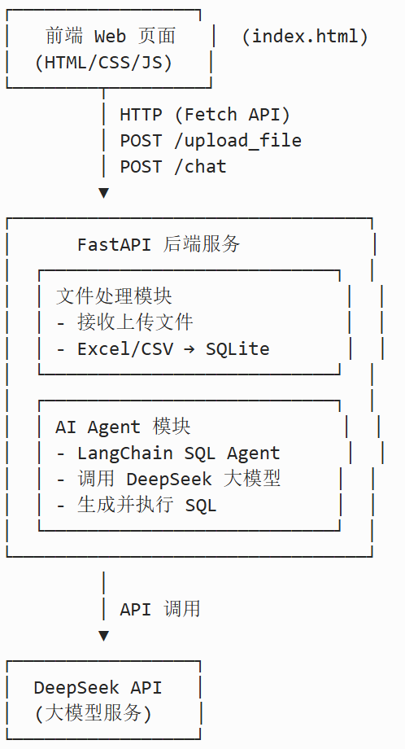

（三）算法/技术原理
前端：HTML、CSS、原生 JavaScript（Fetch API）。
后端：Python 3.11、FastAPI、Uvicorn。
数据处理：Pandas、OpenPyXL、SQLite。
大模型与 Agent：LangChain、langchain-openai、langchain-community、DeepSeek API。

（四）实现方案
1.环境准备
操作系统：Windows 10/11（当前环境）或 Linux/macOS
Python：3.11 或更高版本
浏览器：Chrome、Edge、Firefox（支持 ES6+）
2.后端搭建
创建项目目录结构：
backend/
├── main.py
├── requirements.txt
├── .env
└── app/
├── config.py
├── schemas.py
└── services/
├── file_service.py
└── ai_agent.py
frontend/
├──index.html

3.安装依赖：
cd backend
pip install -r requirements.txt

4.配置环境变量（创建 backend/.env）：
DEEPSEEK_API_KEY=你的_DeepSeek_API_Key//可以换成其他大模型
DEEPSEEK_BASE_URL=https://api.deepseek.com/v1
5.启动服务：
uvicorn main:app --reload --host 127.0.0.1 --port 8000

五、核心创新点

（一）技术层面创新
1.LangChain SQL Agent + DeepSeek 的兼容性适配创新
使用 langchain-openai.ChatOpenAI 通过自定义 base_url 调用 DeepSeek API，而非 OpenAI，实现了 OpenAI 兼容接口与 DeepSeek 的桥接，复用 LangChain 生态。
2.动态 SQLite 数据库会话隔离机制
每个上传文件生成独立的 SQLite 数据库（{session_id}.db），通过 session_id 实现数据隔离，避免多用户/多文件冲突。
3.轻量级会话管理架构
使用内存字典 SESSION_DB 管理会话，无需 Redis/数据库，开发环境零配置，部署简单
，适合中小规模场景，成本低，易于扩展：可替换为 Redis 或数据库

（二）业务应用创新
1.零门槛数据分析：让业务人员直接进行数据分析
传统数据分析需要 IT 支持，业务人员依赖 SQL 或 BI 工具，业务人员用自然语言提问，系统自动生成 SQL 并返回结果，降低数据分析门槛，业务人员可自主分析
2.即插即用式数据分析：无需数据建模和预处理
上传 Excel/CSV 即可开始分析，无需建模，自动识别表结构，支持多表关联。支持临时数据源快速分析，适合一次性分析、外部数据导入、临时报表等场景
3.对话式数据分析：将数据分析转化为自然对话
类聊天界面，像与助手对话，用自然语言描述需求，系统理解并执行，支持多轮对话，逐步细化分析

六、市场前景

（一）社会影响力
1.技术民主化：引领“人人都是数据分析师”的未来
当前社会现状：数据分析是专业技能，需要系统学习SQL、Python、统计学等知识，
形成“技术精英”与“普通用户”的鸿沟，数据洞察集中在少数人手中。现在所有人用自然语言即可完成复杂数据分析，技术能力不再成为数据分析的门槛，每个人都能从数据中获得洞察。
2.AI Agent 生态：引领“智能代理”时代的到来
未来各行各业将出现专业 AI Agent（医疗、法律、教育、金融等），人类从“执行者”转向“决策者”和“监督者”，形成“人类 + AI Agent”的新型工作模式。
3.低代码/无代码革命：引领“编程民主化”的未来
推动“自然语言编程”的普及，降低软件开发门槛，更多人可参与应用开发，可能催生“全民开发者”时代。

（二）商业价值
智能数据分析系统让非技术人员用自然语言即可完成 Excel/CSV 的复杂查询，将分析周期从“周级”压缩到“分钟级”，大幅降低 IT 依赖与培训成本，预计可节约 70%+ 工具/人力开销并显著提升决策效率。对中小企业而言，可快速获得销售、财务、运营等关键数据洞察，提升 10-30% 的业务响应与增长；对大中型企业，可作为部门级轻量 BI 补充，释放数据团队产能、降低自建成本，并通过订阅/按量计费、企业私有化等模式形成可持续收入与高毛利 SaaS 业务。

